《算法分析与设计》实验报告

实验序号：B0901000-04 实验项目名称:实现最大子段和以及LCS
学 号 | 1309030141 | 姓 名 | 胡美娟 | 专业、班 | 信管1301
实验地点 | 文波217 | 指导教师 | 刘勘 | 时间 | 2015年11月15号
一、实验目的及要求
（一）实验项目1：编程最大子段和问题。
（二）实验项目2：编程实现最长公共子序列问题。

二、实验设备（环境）及要求
PC机，Windows 7，Visual Studio 2010;

三、实验内容要求
(1) 编程实现最大子段和问题。
(2) 编程实现最长公共子序列问题。

五、分析讨论 （根据实验写出一些心得或分析等）
答：这两道题都是上课老师讲过的，在做最大子段和时发现其实是有两种做法的，既可以使用分治策略也可以使用动态规划策略，但是动态规划方法明显比分治方法要简单得多，而且也很容易理解，所以使用的是动态规划写的，但是还是要把分支发给看明白。然后做第二题最长公共子序列时，发现跟上周软考的算法题几乎一样，所以理解起来还是容易些。

六、教师评语  1．按时完成实验；  2．实验内容和过程记录完整；  3．回答问题完整、正确；  4．有实验的心得或讨论；  5．实验报告的撰写认真、格式符合要求，没有抄袭行为。  签名：  日期：2012.6 |  |  |  |  |  | 成绩

本实验的操作步骤如下。
- 最大子段和：
#include<iostream>
using namespace std;
int main()
{
int maxsum=0,thissum=0;
int a[100];
int b[100];
int n,j=1,k,i;
cout<<"请输入整数个数:";
cin>>n;
for(i=1;i<=n;i++)
cin>>a[i];
for(i=1;i<=n;i++)
{
thissum=thissum+a[i];
if(thissum<0)
thissum=0;
if(maxsum<thissum)
{
maxsum=thissum;
b[j]=i;
k=i;
j++;
}
}
cout<<"最大子段的下标为（下标从1开始）:";
for(int m=b[1];m<=k;m++)
{
cout<<m<<" ";
}
cout<<endl;
cout<<"最大子段和为:"<<maxsum;
return 0;
}

运行结果如下所示：
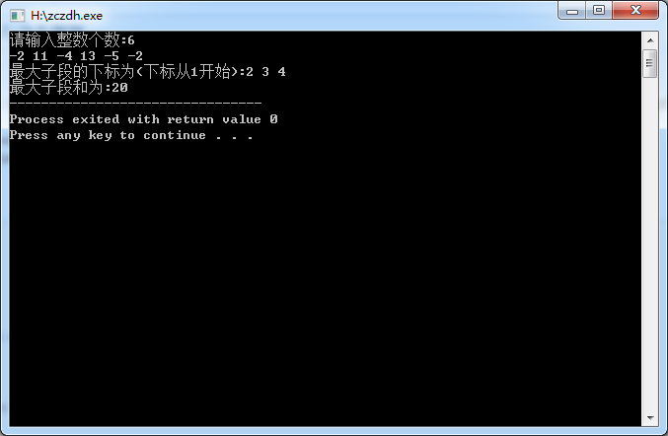

- 最长公共子序列：
代码如下所示：
#include<iostream>
using namespace std;
int main()
{
int i,j,m,n,l=0;
int c[100][100];
char x[100];
char y[100];
cout<<"请输入字符串x中字符个数：";
cin>>m;
cout<<"请输入字符串y中字符个数：";
cin>>n;
cout<<"请输入字符串x：";
for(i=1;i<=m;i++)
cin>>x[i];
cout<<"请输入字符串y：";
for(int j=1;j<=n;j++)
cin>>y[j];
for(i = 0; i <= m; i++)
c[i][0] = 0;
for(j = 1; j <= n; j++)
c[0][j] = 0;
for(i=1;i<=m;i++)
{
for(j=1;j<=n;j++)
{
if(x[i]==y[j])
{
c[i][j]=c[i-1][j-1]+1;
}
else
{
if(c[i][j - 1] >= c[i - 1][j])
{
c[i][j] = c[i][j - 1];
}
else
{
c[i][j]=c[i -1][j];
}
}
}
}
cout<<"矩阵如下图所示："<<endl;
for(i = 0; i <= m; i++)
{
for( j = 0; j <=n; j++)
{
cout << c[i][j] << " ";
}
cout << endl;
}
cout<<"x和y字符串的公共子序列为：";
for(i =1,j =1; i <= m && j <= n;)
{
if(x[i] == y[j])
{
cout<<x[i]<<" ";
i++;
j++;
l++;
}
else
{
if(c[i][j+1] >=c[i+1][j])
{
j++;
}
else
{
i++;
}
}
}
cout<<endl;
cout<<"x和y字符串的公共子序列长度为："<<l<<endl;
system("pause");
return 0;

}

运行结果如下所示：
